## 3.中和滴定反应“突跃”曲线的分析应用

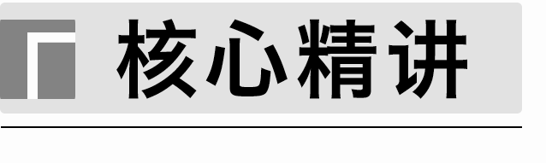

1．强碱滴定强酸

(1)0.10 mol·L－1 NaOH标准液滴定20 mL 0.10 mol·L－1 HCl溶液(如图)

|  |  |  |  |  |  |
| --- | --- | --- | --- | --- | --- |
| 加入NaOH溶液 | | 剩余HCl溶液体积/mL | 过量NaOH溶液体积/mL | pH | |
| 滴定/% | *V*/mL |
| 99.9 | 19.98 | 0.02 |  | 4.30 | 滴定突  跃ΔpH  ＝5.4 |
| 100.0 | 20.00 | 0.00 | 0.00 | 7.00 |
| 100.1 | 20.02 |  | 0.02 | 9.70 |

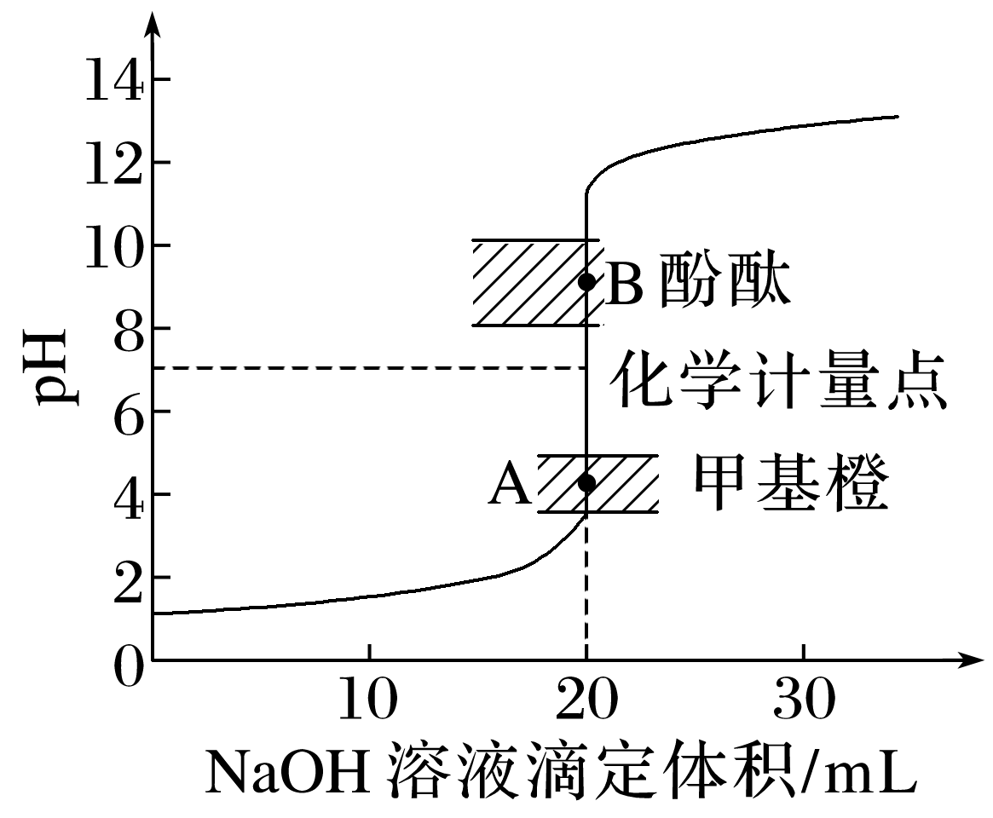

NaOH溶液从19.98 mL到20.02 mL，只增加了0.04 mL(约1滴)，就使得溶液的pH改变了5.4个单位。这种在化学计量点±0.1%范围内，pH的急剧变化就称为滴定突跃。滴定突跃范围是选择指示剂的重要依据，凡是在滴定突跃范围内能发生颜色变化的指示剂都可以用来指示滴定终点。实际分析时，为了更好地判断终点，氢氧化钠溶液滴定盐酸通常选用酚酞作指示剂的原因：终点的颜色由无色变为浅红色，更容易辨别。

(2)浓度越大，滴定突跃就越大，可供选择的指示剂就越多。

|  |  |  |  |  |
| --- | --- | --- | --- | --- |
| NaOH溶  液的浓度 | HCl溶液  的浓度 | A点  pH | B点  pH | 滴定  突跃 |
| 1.00 mol·L－1 | 1.00 mol·L－1 | 3.30 | 10.70 | ΔpH＝7.4 |
| 0.10 mol·L－1 | 0.10 mol·L－1 | 4.30 | 9.70 | ΔpH＝5.4 |
| 0.01 mol·L－1 | 0.01 mol·L－1 | 5.30 | 8.70 | ΔpH＝3.4 |

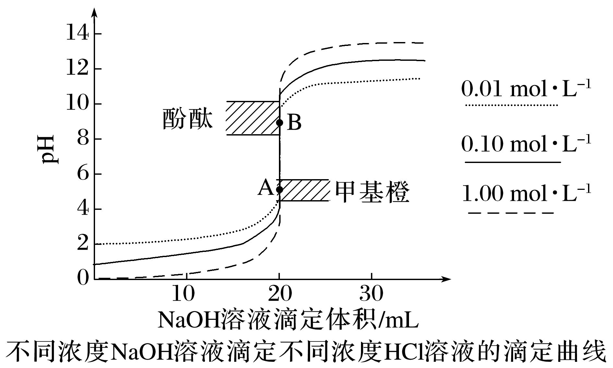

2．强碱滴定弱酸曲线

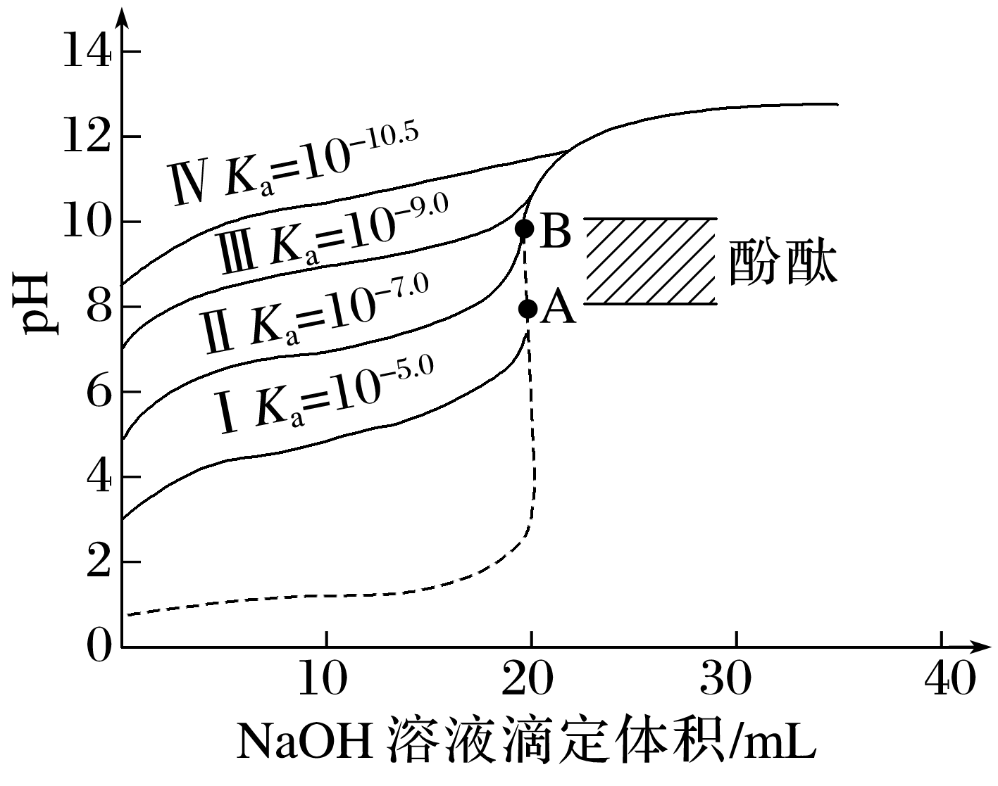

由图可知：酸性越弱，*K*a越小，滴定突跃范围就越小。

3．巧抓“四点”，突破溶液中的粒子浓度关系

(1)抓反应“一半”点，判断是什么溶质的等量混合。

(2)抓“恰好”反应点，生成的溶质是什么？判断溶液的酸碱性。

(3)抓溶液的“中性”点，生成什么溶质，哪种物质过量或不足。

(4)抓反应的“过量”点，溶液中的溶质是什么？判断哪种物质过量。

实例分析：向CH3COOH溶液中逐滴加入NaOH溶液，溶液pH与加入NaOH溶液体积的关系如图所示。

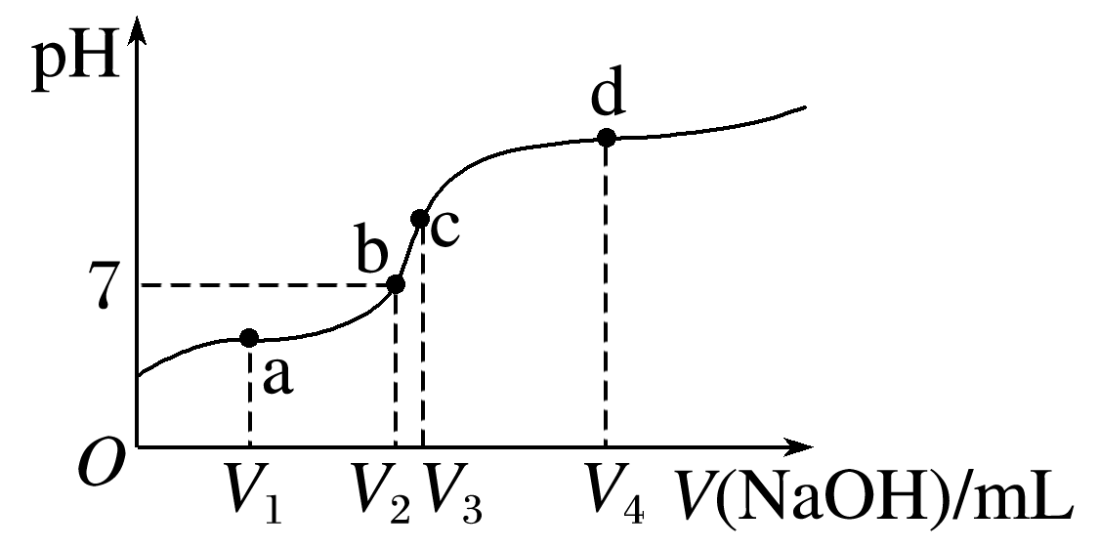

(注：a点为反应一半点，b点呈中性，c点恰好完全反应，d点NaOH过量一倍)

分析：

a点，溶质为_____________________________________________________________，

离子浓度关系：_________________________________________________________；

b点，溶质为___________________________________________________________，

离子浓度关系：_________________________________________________________；

c点，溶质为____________________________________________________________，

离子浓度关系：_________________________________________________________；

d点，溶质为___________________________________________________________，

离子浓度关系：_________________________________________________________。

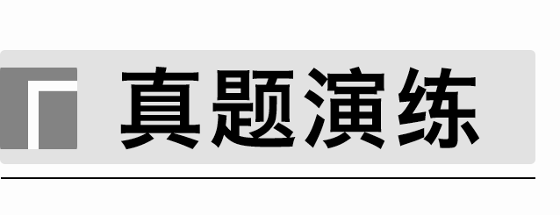

1．(2023·湖南，12)常温下，用浓度为0.020 0 mol·L－1的NaOH标准溶液滴定浓度均为0.020 0 mol·L－1的HCl和CH3COOH的混合溶液，滴定过程中溶液的pH随*η*[*η*＝]的变化曲线如图所示。下列说法错误的是(　　)

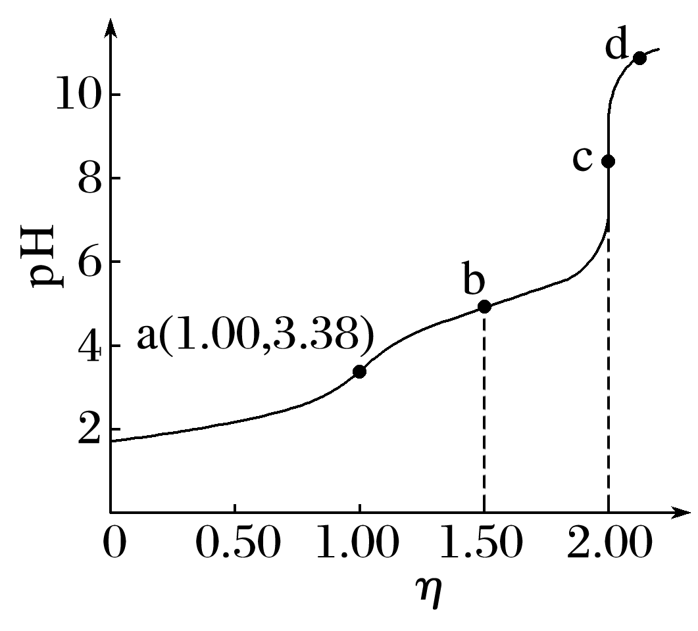

A．*K*a(CH3COOH)约为10－4.76

B．点a：*c*(Na＋)＝*c*(Cl－)＝*c*(CH3COO－)＋*c*(CH3COOH)

C．点b：*c*(CH3COOH)<*c*(CH3COO－)

D．水的电离程度：a<b<c<d

2．(2021·湖南，9)常温下，用0.100 0 mol·L－1的盐酸分别滴定20.00 mL浓度均为0.100 0 mol·L－1的三种一元弱酸的钠盐(NaX、NaY、NaZ)溶液，滴定曲线如图所示。下列判断错误的是(　　)

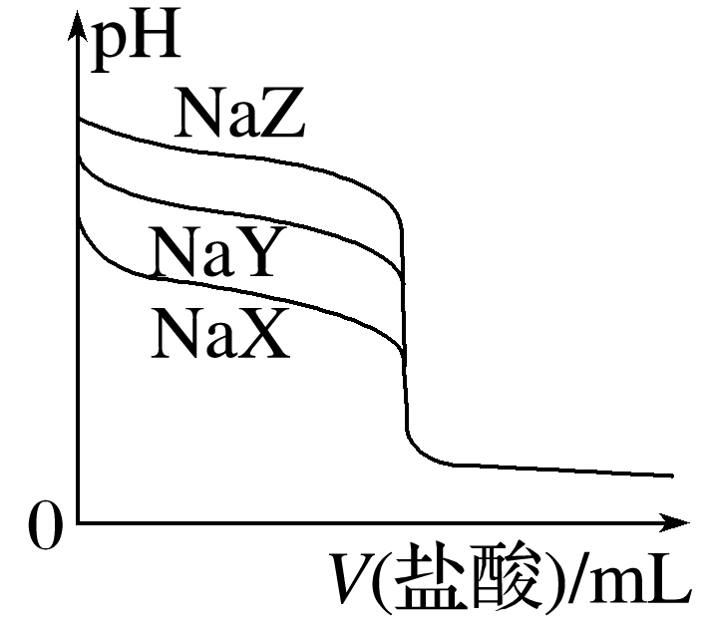

A．该NaX溶液中：*c*(Na＋)>*c*(X－)>*c*(OH－)>*c*(H＋)

B．三种一元弱酸的电离常数：*K*a(HX)>*K*a(HY)>*K*a(HZ)

C．当pH＝7时，三种溶液中：*c*(X－)＝*c*(Y－)＝*c*(Z－)

D．分别滴加20.00 mL盐酸后，再将三种溶液混合：*c*(X－)＋*c*(Y－)＋*c*(Z－)＝*c*(H＋)－*c*(OH－)

3．(2019·全国卷Ⅰ，11)NaOH溶液滴定邻苯二甲酸氢钾(邻苯二甲酸H2A的*K*al＝1.1×10－3，*K*a2＝3.9×10－6)溶液，混合溶液的相对导电能力变化曲线如图所示，其中b点为反应终点。下列叙述错误的是(　　)

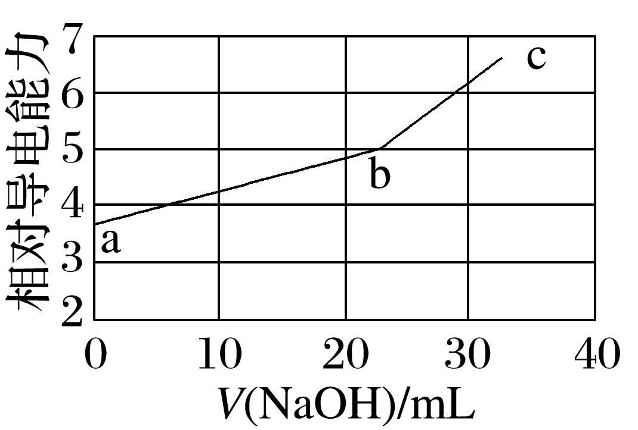

A．混合溶液的导电能力与离子浓度和种类有关

B．Na＋与A2－的导电能力之和大于HA－的

C．b点的混合溶液pH＝7

D．c点的混合溶液中，*c*(Na＋)>*c*(K＋)>*c*(OH－)

4．(2016·天津，6)室温下，用相同浓度的NaOH溶液，分别滴定浓度均为0.1 mol·L－1的三种酸(HA、HB和HD)溶液，滴定曲线如图所示。下列判断错误的是(　　)

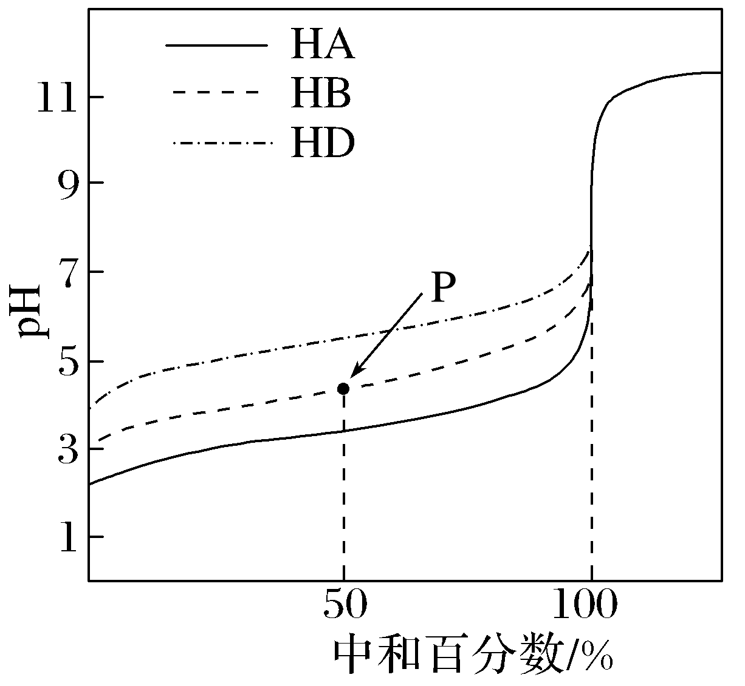

A．三种酸的电离常数关系：*K*HA>*K*HB>*K*HD

B．滴定至P点时，溶液中：*c*(B－)>*c*(Na＋)>*c*(HB)>*c*(H＋)>*c*(OH－)

C．pH＝7时，三种溶液中：*c*(A－)＝*c*(B－)＝*c*(D－)

D．当中和百分数达100%时，将三种溶液混合后：*c*(HA)＋*c*(HB)＋*c*(HD)＝*c*(OH－)－*c*(H＋)

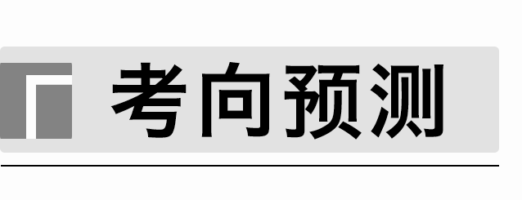

1．25 ℃时，向20.00 mL 0.10 mol·L－1 CH3COOH溶液中滴入0.10 mol·L－1 NaOH溶液，溶液pH与NaOH溶液体积的关系如图所示。下列说法正确的是(　　)

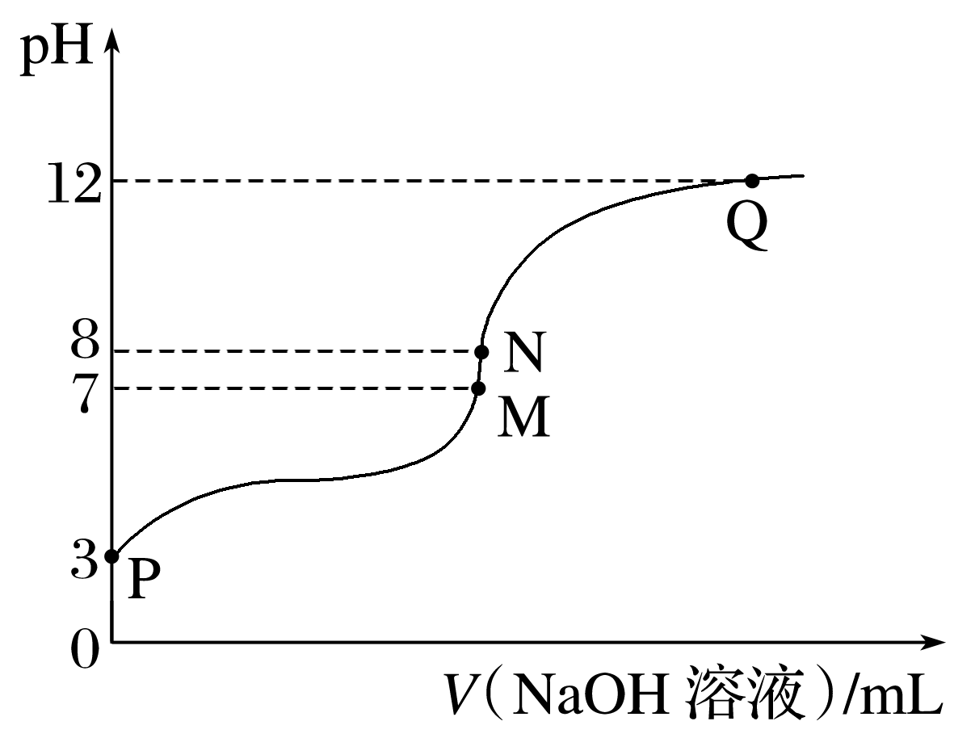

A．25 ℃时，CH3COOH的电离平衡常数*K*a＝1.0×10－3

B．M点对应的NaOH溶液体积为20.0 mL

C．N点与Q点所示溶液中水的电离程度：N>Q

D．N点所示溶液(溶质只有CH3COONa)中*c*(Na＋)>*c*(OH－)>*c*(CH3COO－)>*c*(H＋)

2．常温下，在20.00 mL 0.100 0 mol·L－1 NH3·H2O溶液中逐滴滴加0.100 0 mol·L－1 HCl溶液，溶液pH随滴入HCl溶液体积的变化曲线如图所示。下列说法正确的是(　　)

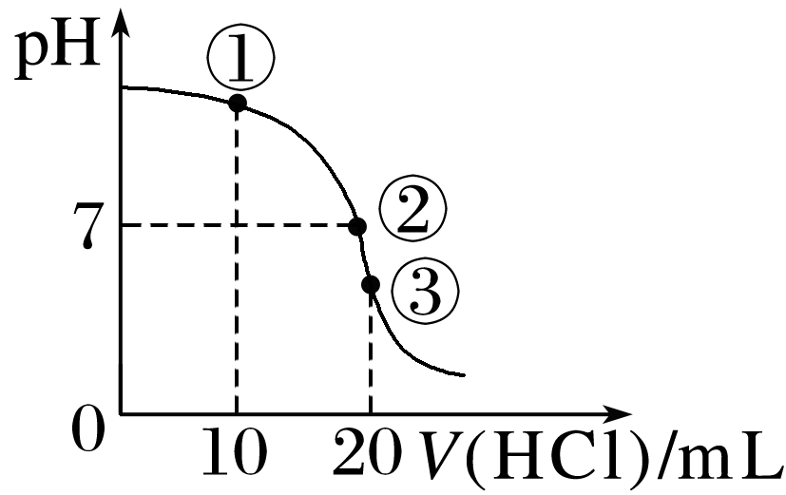

A．①点溶液：*c*(Cl－)>*c*(NH)>*c*(OH－)>*c*(H＋)

B．②点溶液：*c*(NH)＝*c*(Cl－)>*c*(OH－)＝*c*(H＋)

C．①②③三点所示的溶液中水的电离程度：②>③>①

D．滴定过程中不可能出现：*c*(NH3·H2O)>*c*(NH)>*c*(OH－)>*c*(Cl－)>*c*(H＋)

3．常温下，用0.10 mol·L－1 NaOH溶液分别滴定20.00 mL浓度均为0.10 mol·L－1的CH3COOH溶液和HCN溶液所得滴定曲线如图所示。下列说法正确的是(　　)

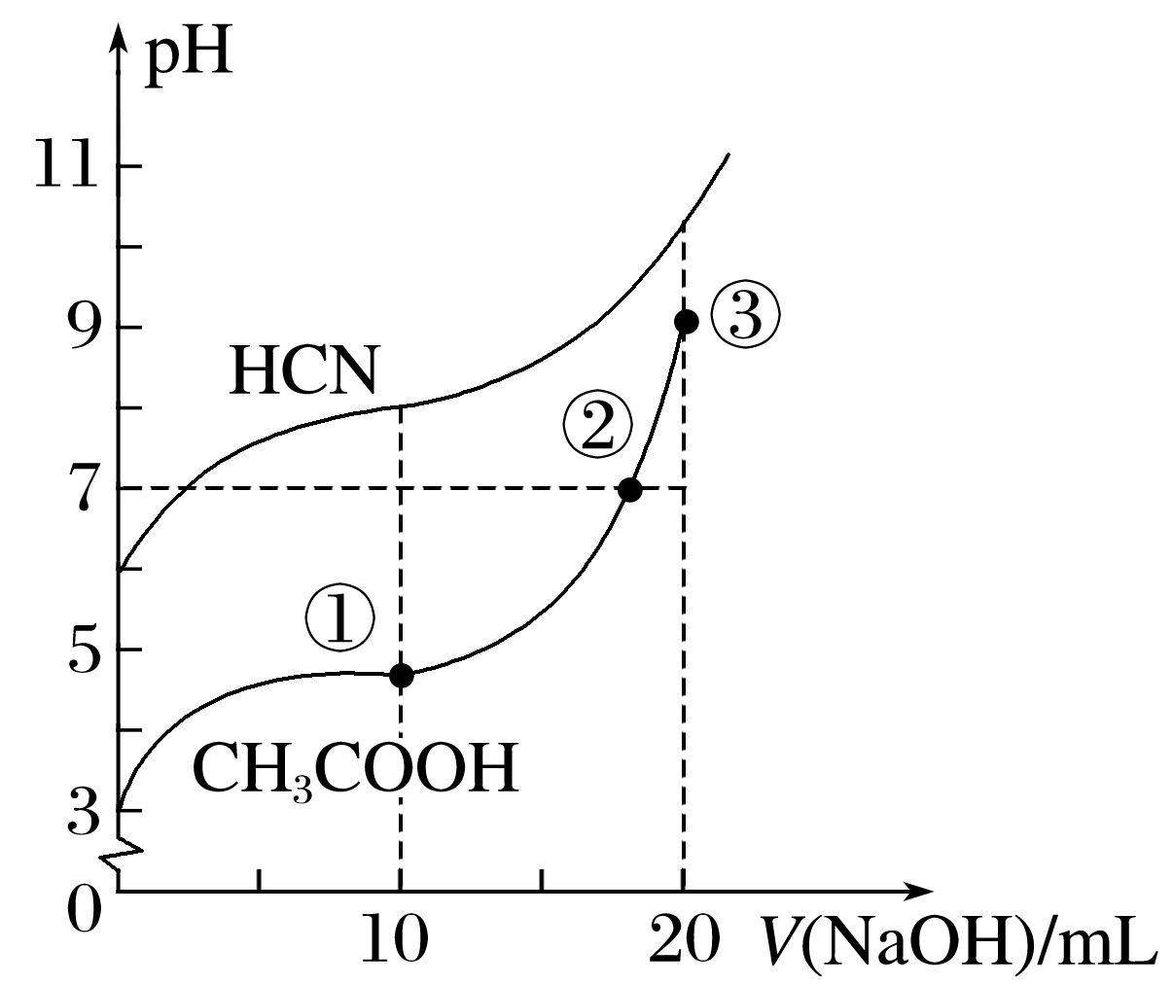

A．两种一元弱酸的电离常数：*K*a(CH3COOH)<*K*a(HCN)

B．溶液中水的电离程度：③>②>①

C．pH＝7时，*c*(CH3COO－)＝*c*(CN－)

D．滴定时均可选用甲基橙作指示剂，指示滴定终点

4．电位滴定是根据滴定过程中电极电位的变化来确定滴定终点的一种分析方法。在化学计量点附近，被测离子浓度发生突跃，电极电位也发生突跃，进而确定滴定终点。常温下利用盐酸滴定某溶液中Na2CO3的含量，其电位滴定曲线与pH曲线如图所示。下列说法正确的是(　　)

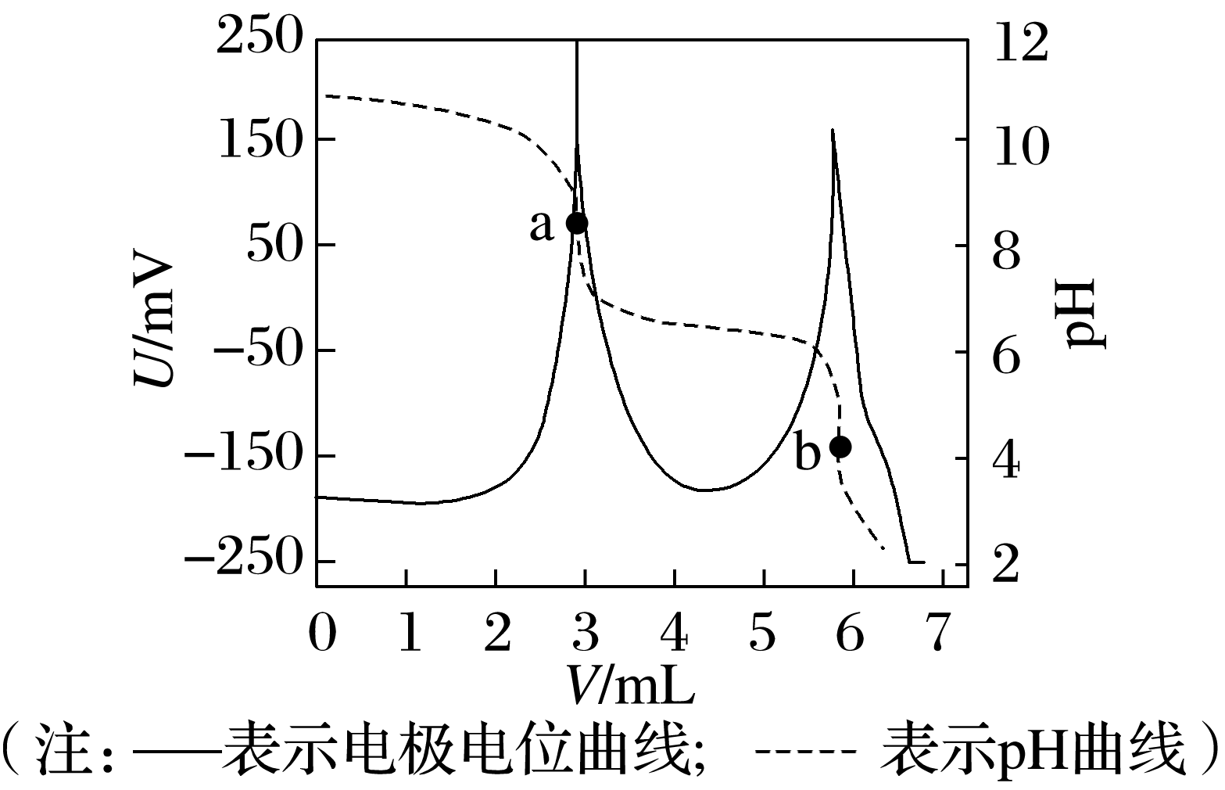

A．该滴定过程需要酚酞和甲基橙两种指示剂

B．a点溶液中存在：*c*(H＋)＝*c*(OH－)＋*c*(CO)＋*c*(HCO)－*c*(H2CO3)

C．水电离出的*c*水(H＋)：a点<b点

D．b点溶液中：>